# **집중실습3: Logic Gates and Combinational Systems**

**학번: 21700034**

**이름: 곽영혜**

# 실험1: Logic gates

# 1.1 배경 지식 설명

## 1.1.1 Noise margin에 대한 요약 (4pts)

디지털 논리소자에서 출력전압은 입력전압보다 작은, 동일하지 않은 값으로 출력되는데 이 여유분만큼의 잡음이 발생하여도 다음에 접속되는 입력의 논리값에는 영향을 주지않게 되며 이를 Noise Margin이라고 합니다.

## 1.1.2 LED 특성에 대한 요약(4pts)

발광 다이오드(LED)는 극성이 있으며 긴 쪽이 +극성, 짧은 쪽이 -극성에 해당됩니다.

또한 종류나 색상 마다 필요 전압이 달라지는데 가장 잘 쓰이는 적색 발광 다이오드는 최소 전압이 1.8V, 최대 전압이 2.3V임을 확인할 수 있습니다.

## 1.1.3스위치 구성에 대한 요약 (pull-up 저항, pull-down 저항 개념을 포함하여) (4pts)

스위치는 전류를 제어하는 기능을 사용하거나 버튼을 만들때 사용되며 스위치 상태에 따라 다르게 출력되는 값을 통해 사물을 제어할 수 있습니다.

그러나, 논리적으로 생각할 시 스위치가 닫히면 1이 출력되고 열리면 0이 출력될 것이라 예상하지만 실제로 스위치가 열리게 되면 0도 1도 아닌 상태가 되며 이를 플로팅 상태라고 말합니다. 이러한 플로팅 상태가 되면 사물의 제어가 힘들어지기에 pull-up, pull-down 저항을 사용하여 플로팅 상태에 빠질 경우, 값을 끌어올리거나 내려서 출력값을 확실하게 만들어 줍니다.

pull-up 저항의 경우, 저항이 Vcc단자쪽에 연결되어 있어 스위치가 열린 상태에는 전류가 입출력핀으로 흘러 출력값이 1이 되며, 반대로 스위치가 닫힌 상태에는 전류가 그라운드로 흘러 출력값이 0이 됩니다.

pull-down 저항의 경우, pull-up 저항과 반대로 연결되어 있기에 스위치가 열린 상태에는 전류가 그라운드로 흘러 0값이, 스위치가 닫혀있는 상태에서는 입출력핀으로 흘러 1값이 출력됩니다.

# 1.2실험 내용 결과 요약 및 분석

## 1.2.1각 실험을 위해 구성한 회로 사진 및 결과 분석 (12pts, 2pts each)

1. 74LS04

|  |  |  |  |
| --- | --- | --- | --- |
| 입 력 | 예상출력논리 | 측정된 출력 전압 | 측정된 전압으로부터 얻은 논리 |
| A | Z | (V) | Z’ |
| 0 | 1 | 4.39V | 1 |
| 1 | 0 | 0.31V | 0 |

1. 72HC32

|  |  |  |  |  |
| --- | --- | --- | --- | --- |
| 입 력 | | 예상출력논리 | 측정된 출력 전압 | 측정된 전압으로부터 얻은 논리 |
| A | B | Z | (V) | Z’ |
| 0 | 0 | 0 | 0.00V | 0 |
| 0 | 1 | 1 | 4.97V | 1 |
| 1 | 0 | 1 | 4.97V | 1 |
| 1 | 1 | 1 | 4.97V | 1 |

1. 74HC86

|  |  |  |  |  |
| --- | --- | --- | --- | --- |
| 입 력 | | 예상출력논리 | 측정된 출력 전압 | 측정된 전압으로부터 얻은 논리 |
| A | B | Z | (V) | Z’ |
| 0 | 0 | 0 | 0.00V | 0 |
| 0 | 1 | 1 | 4.96V | 1 |
| 1 | 0 | 1 | 4.96V | 1 |
| 1 | 1 | 0 | 0.00V | 0 |

## 1.2.2각 실험을 위해 구성한 회로 사진, 회로 설명, 결과 분석 (12pts, 4pts each)

1. 74LS02게이트에 대해서 LED를 사용하여 출력 논리를 판별할 수 있는 회로도를 작성하라. 출력이 0이면 불이 켜지도록 회로를 구성하며, 각 입력에 따른 출력 전압을 측정하라.

|  |  |  |  |  |
| --- | --- | --- | --- | --- |
| 입 력 | | 예상출력논리 | 측정된 출력 전압 | 측정된 전압으로부터 얻은 논리 |
| A | B | Z | (V) | Z’ |
| 0 | 0 | 1 | 4.33V | 1 |
| 0 | 1 | 0 | 0.33V | 0 |
| 1 | 0 | 0 | 0.33V | 0 |
| 1 | 1 | 0 | 0.31V | 0 |

1. AND게이트와 NOT게이트를 활용하여 XOR의 기능을 수행하는 회로를 구성하라. LED를 사용하여 출력 논리를 판별할 수 있는 회로도를 작성하라. 출력이 1이면 불이 켜지도록 회로를 구성하며, 각 입력에 따른 출력 전압을 측정하라.

|  |  |  |  |  |
| --- | --- | --- | --- | --- |
| 입 력 | | 예상출력논리 | 측정된 출력 전압 | 측정된 전압으로부터 얻은 논리 |
| A | B | Z | (V) | Z’ |
| 0 | 0 | 0 | 0.13V | 0 |
| 0 | 1 | 1 | 3.37V | 1 |
| 1 | 0 | 1 | 3.37V | 1 |
| 1 | 1 | 0 | 0.13V | 0 |

1. 74LS00에 대해서 다음과 같은 회로를 구성하고, 가변 저항을 조정하여 2번 입력 핀의 전압을 조정하면서 3번 출력 전압을 측정하라. LED를 사용하여 출력 논리를 판별할 수 있는 회로도를 작성하라. 출력이 0이면 불이 켜지도록 회로를 구성하도록 한다.   
   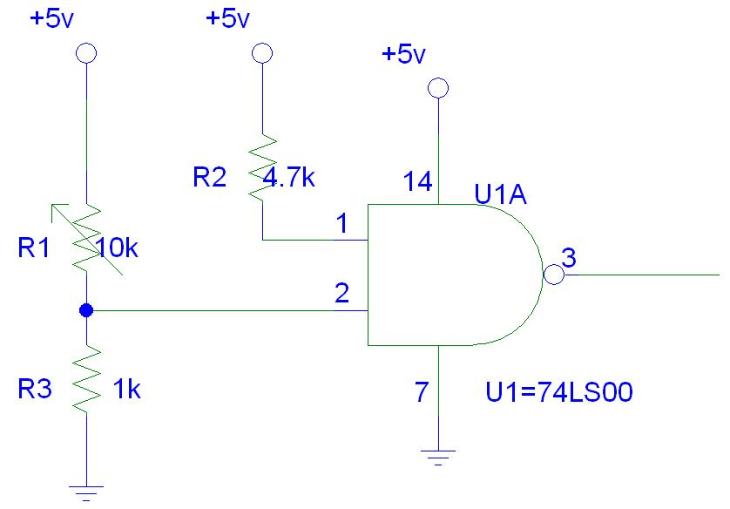 걸린, 하얀색이(가) 표시된 사진

   자동 생성된 설명

|  |  |  |  |
| --- | --- | --- | --- |
| 입 력 전압 (V2) | 예상출력논리 | 측정된 출력 전압 | 측정된 전압으로부터 얻은 논리 |
| [V] | Z | (V) | Z’ |
| 0.5 | 1 | 4.33V | 0 |
| 1.0 | 1 | 2.88V | 0 |
| 1.5 | 0 | 0.33V | 1 |
| 2.0 | 0 | 0.33V | 1 |
| 2.5 | 0 | 0.33V | 1 |
| 3.0 | 0 | 0.33V | 1 |
| 3.5 | 0 | 0.33V | 1 |
| 4.0 | 0 | 0.33V | 1 |
| 4.5 | 0 | 0.33V | 1 |

실험2: Combinational Systems Design

# 실험과정 및 결과

2.1.1실험과정에서 구성한 회로의 사진을 첨부하고, 실험 결과를 분석하라. (5pts)

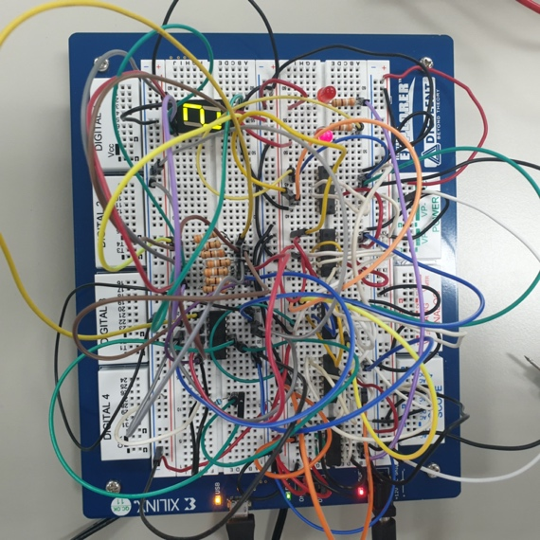

2.1.2 실험과정에서 발생한 오류들을 나열하고, 각각의 해결 방법 및 효과적인 회로 구성 방안에 대해 논의하라. (5pts)

- 7 Segment 회로 연결 문제

4개의 입력 조합에 대한 회로를 완성한 후, 7 Segment Display LED에 연결하였을 때 각 조합일 경우 숫자 값이 나타나야 되는데 불이 들어오지 않는 문제가 발생하였습니다.

해결 방법

: 7 Segment Display의 상단의 Vcc 전압인가를 +극이 아닌 -극에 연결한 상태임을 확인하고 회로선 연결을 이동시켜주어 해결하였습니다.

또한, 초기 4개의 입력 조합에 대한 회로를 작성할 시 각 입력을 담당하는 회로선이 많아 각 조합의 결과값을 테스트하는데 시간이 오래 걸리는 비효율성이 있었습니다. 이 부분은 스위치를 생성하여 입력값을 조절하면 해결할 수 있음을 확인하였습니다.

# 추가학습

2.2.1 BCD용 7-segment display를 구동하는 논리회로를 설계해 보자. (5pts)각 LED의 출력을 위한 진리표를 작성하라. 각 진리표의 논리 함수를 최적화하여 각 LED를 위한 논리 함수를 유도하라. 10부터 15까지의 입력은 don’t care로 처리한다. (입력: DCBA, MSB=D, LSB=A, 출력: a~g) (7-segment LED의 구조는 배경이론을 참조하라. 7-segment LED는 a~g 의 7개의 LED로 구성된 것이다. 각각의 LED를 On/OFF 시킴으로써 어떤 숫자를 표시할 수 있는 device이다.)

<Kmap for a> <K-map for b> <K-map for c>

|  |  |  |  |  |
| --- | --- | --- | --- | --- |
| DC  BA | 00 | 01 | 11 | 10 |
| 00 | 0 | 1 | x | 0 |
| 01 | 1 | 0 | x | 0 |
| 11 | 0 | 0 | x | x |
| 10 | 0 | 1 | x | x |

|  |  |  |  |  |
| --- | --- | --- | --- | --- |
| DC  BA | 00 | 01 | 11 | 10 |
| 00 | 0 | 0 | x | 0 |
| 01 | 0 | 1 | x | 0 |
| 11 | 0 | 0 | x | x |
| 10 | 0 | 1 | x | x |

|  |  |  |  |  |
| --- | --- | --- | --- | --- |
| DC  BA | 00 | 01 | 11 | 10 |
| 00 | 0 | 0 | x | 0 |
| 01 | 0 | 0 | x | 0 |
| 11 | 0 | 0 | x | x |
| 10 | 1 | 0 | x | x |

<K-map for d> <K-map for e> <K-map for f>

|  |  |  |  |  |
| --- | --- | --- | --- | --- |
| DC  BA | 00 | 01 | 11 | 10 |
| 00 | 0 | 1 | x | 0 |
| 01 | 1 | 0 | x | 1 |
| 11 | 0 | 1 | x | x |
| 10 | 0 | 0 | x | x |

|  |  |  |  |  |
| --- | --- | --- | --- | --- |
| DC  BA | 00 | 01 | 11 | 10 |
| 00 | 0 | 1 | x | 0 |
| 01 | 1 | 1 | x | 1 |
| 11 | 1 | 1 | x | x |
| 10 | 0 | 0 | x | x |

|  |  |  |  |  |
| --- | --- | --- | --- | --- |
| DC  BA | 00 | 01 | 11 | 10 |
| 00 | 0 | 0 | x | 0 |
| 01 | 1 | 0 | x | 0 |
| 11 | 1 | 1 | x | x |
| 10 | 1 | 0 | x | x |

<K-map for g>

|  |  |  |  |  |
| --- | --- | --- | --- | --- |
| AB  CD | 00 | 01 | 11 | 10 |
| 00 | 1 | 0 | x | 0 |
| 01 | 1 | 0 | x | 0 |
| 11 | 0 | 1 | x | x |
| 10 | 0 | 0 | x | x |

2.2.2 일반적으로 7-segment LED를 구동하기 위해서는 7447과 같은 7-segment LED 구동 IC를 사용한다. 만약 다음과 같이 회로를 구성하였을 때, 입력 신호 A, B의 값에 따라 7-segment LED에는 어떤 값이 표시될 것인지 7447 data sheet를 보고 답하라. (즉 AB=00, AB=01, AB=10, AB=11 일 때 7-segment에 표시되는 형태) (5pts)  
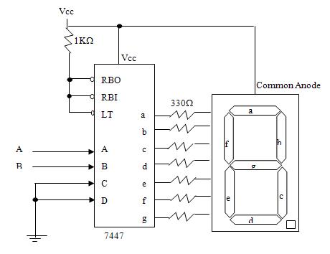

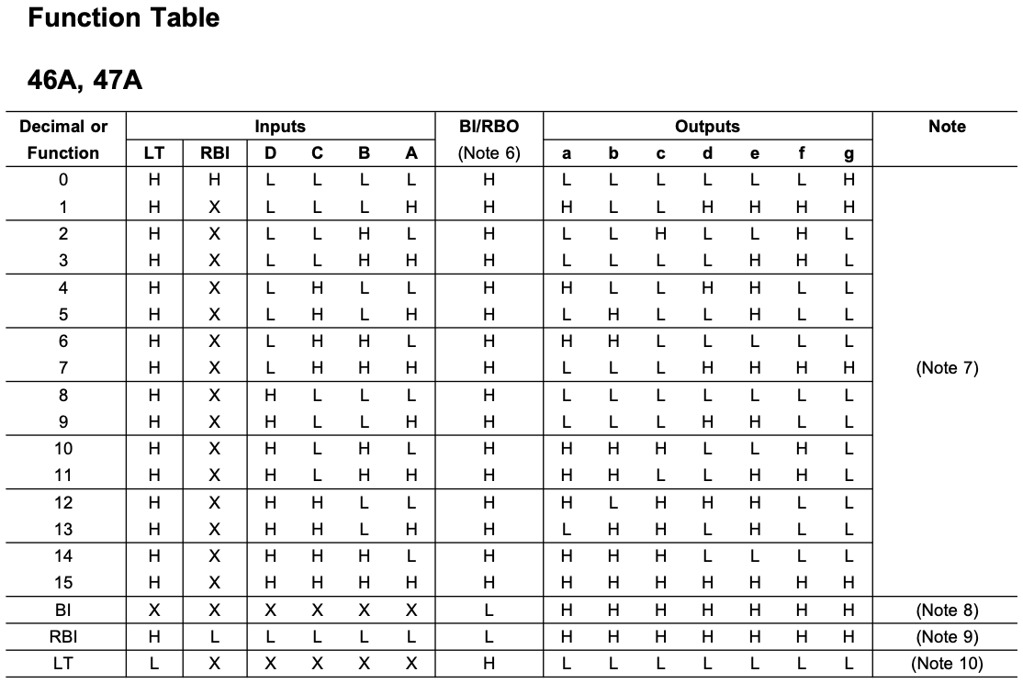

<7447 Data Sheet의 입출력에 대한 진리표>

AB조합에 따라 7 Segment에 표시되는 형태

* C, D가 Ground에 연결되어 있기에 C,D 입력 값이 Low일 경우, A, B입력 값의 조합을 확인하면 됨을 확인할 수 있습니다.

* 7 Segment가 Common Anode type이기에 Vcc 전원을 공통으로 하고 Low 전압을 통해 LED를 제어함을 확인할 수 있습니다.

1) AB=00일 경우

g를 제외한 모든 출력값이 Low가 됨을 확인할 수 있습니다.

=> 7 Segment에 0출력

2) AB=01일 경우

b와 c를 제외한 모든 출력값이 High가 됨을 확인할 수 있습니다.

=> 7 Segment에 1출력

3) AB=10일 경우

c와 f를 제외한 모든 출력값이 High가 됨을 확인할 수 있습니다.

=> 7 Segment에 2출력

4) AB=11일 경우

e와 f를 제외한 모든 출력값이 High가 됨을 확인할 수 있습니다.

=> 7 Segment에 3출력